202313131K4

(多选)如图所示，关于磁体、通电导线间的相互作用，下列说法正确的是(　　)

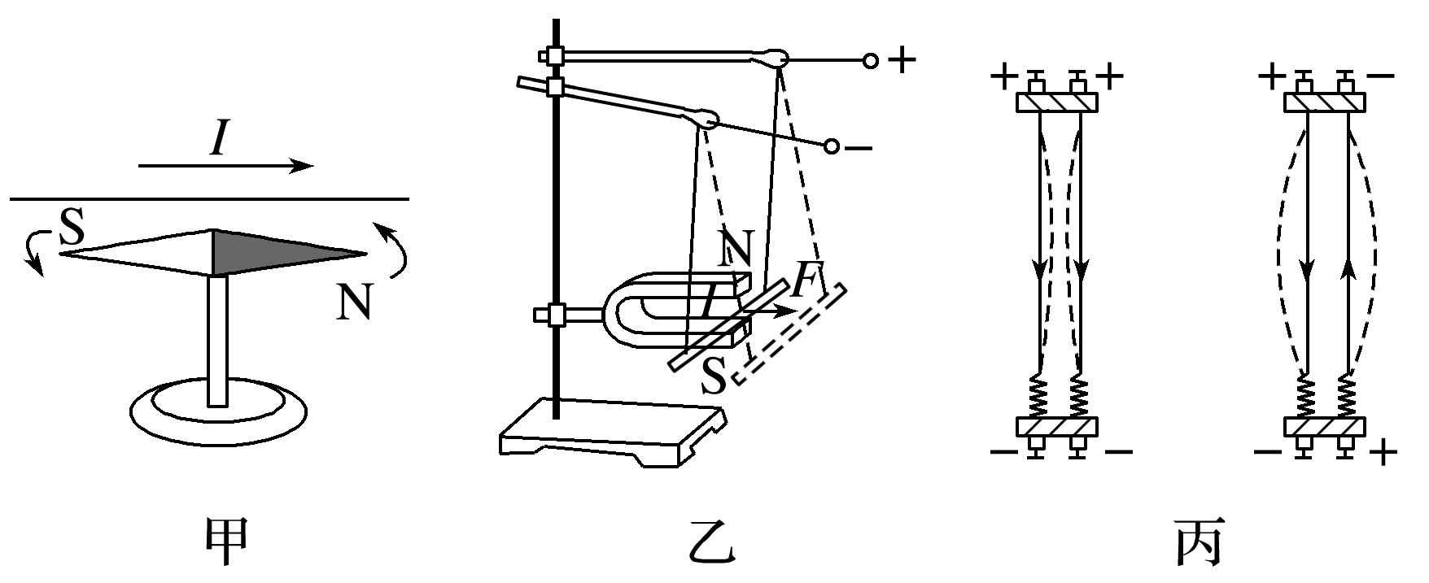

A．图甲中，通电导线不产生磁场，通电导线对小磁针的作用力是通过小磁针的磁场产生的

B．图乙中，磁体对通电导线的作用力是通过磁体的磁场产生的

C．图丙中通电导线间的相互作用是通过通电导线的磁场产生的

D．图丙中通电导线间的相互作用是通过电荷的电场产生的